正方形

低い精度で自動的に生成された説明[](https://c681a9f6.form.kintoneapp.com/public/c92f2c31cdb2d81266301bcdb29e0acd5548de583e7bf4b8fa06f259a7695449)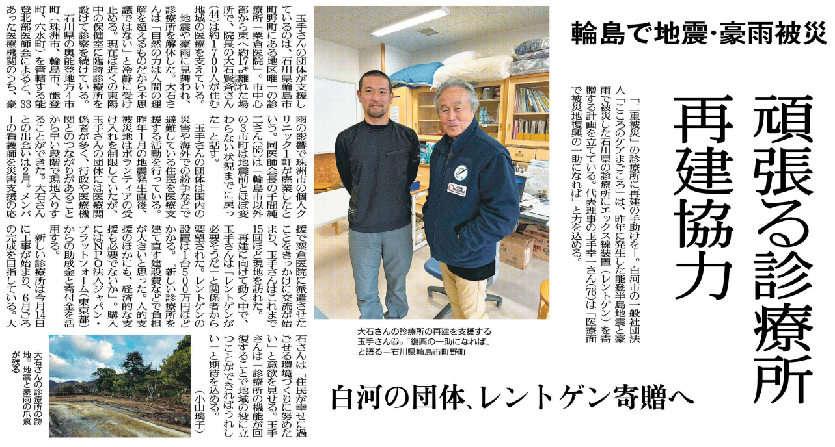

皆さんも学校などで能登地方の方々への支援等を行ったと思いますが、玉手さんの団体の熱い思い、素晴らしいですね!

㊶

調べてわかったこと、考えたこと（330字程度）

記事から知り得たこと

疑問に思ったこと、調べてみたいこと

▲ 1月21日 福島民友新聞掲載